# 2.0 产品实现方案

## 1.产品设计名称： MyStock

## 2.运行环境：Android Studio && 小米6

## 3.系统的主要功能

1. 界面时间显示
2. 查看各类股票指数等数据
3. 查看分时图，日K图，周K图，月K图等
4. 搜索股票代码，调用键盘，做到了搜索关联
5. 对搜索及关联显示的股票做添加自选的处理，并将之显示在主界面
6. 可对主界面中的自选股票进行删除自选，以及将所选股票置顶操作

## 4.UI界面设计

4.1主界面设计： 4.2 检索界面：

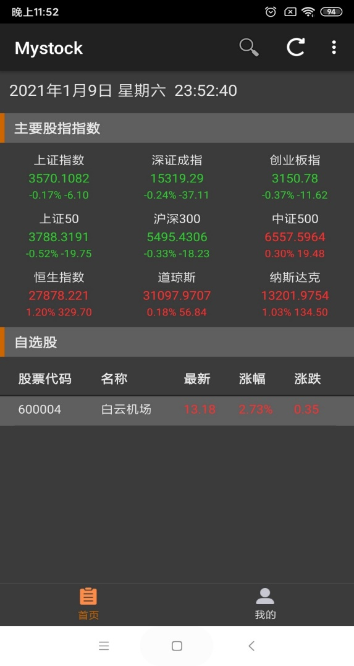 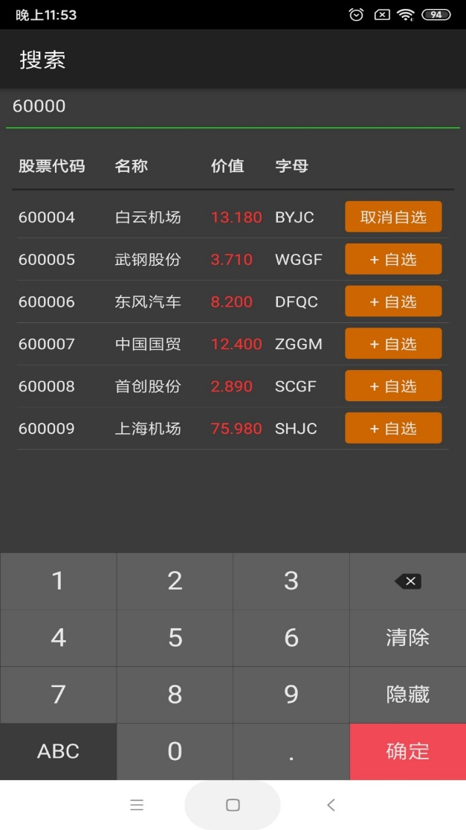  
4.3K图的显示：

恒生指数周K图 白云机场月K图   
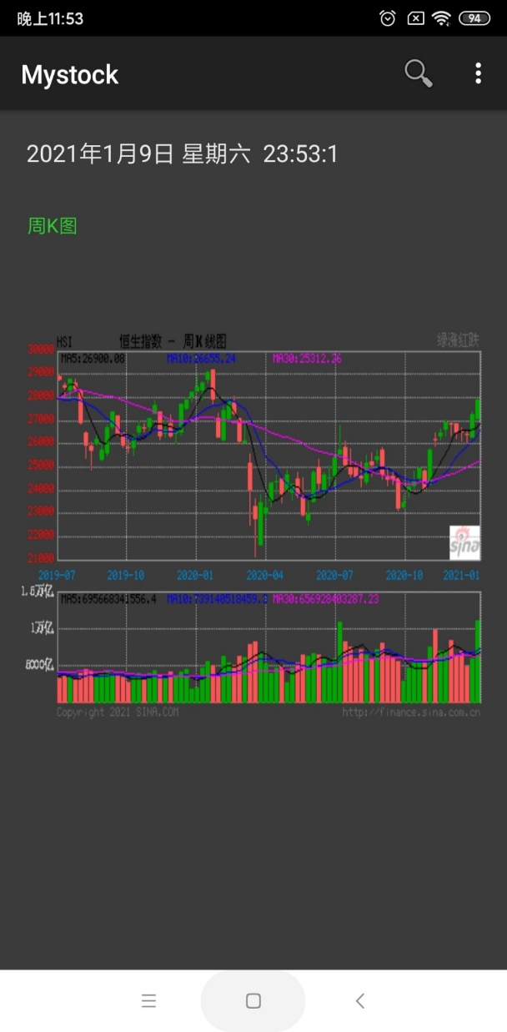 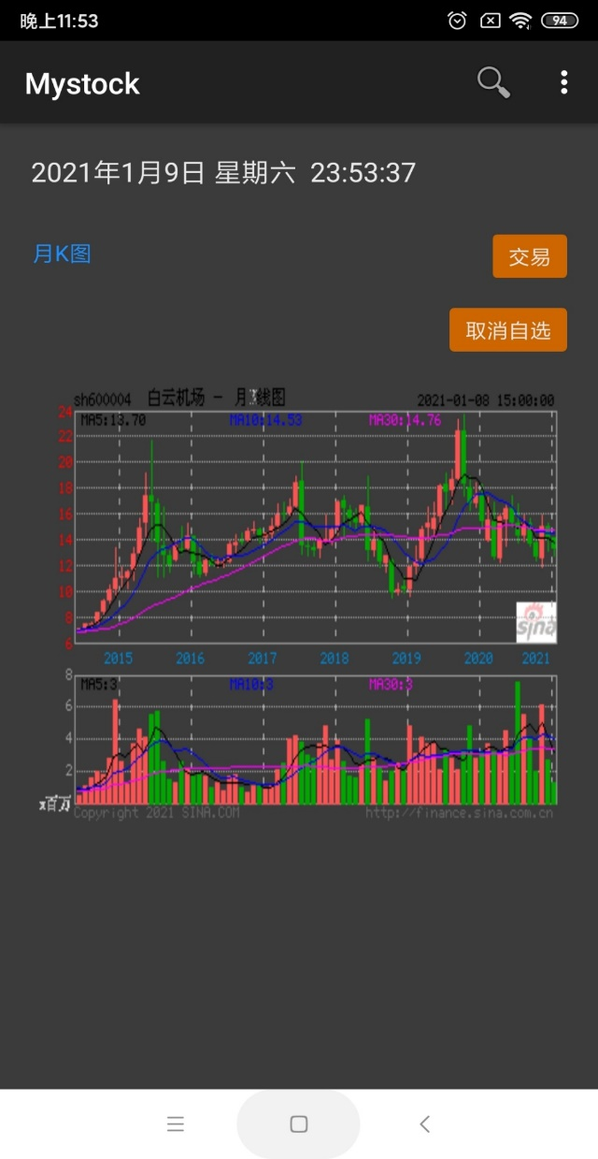

上证指数日k图 分时K图：  
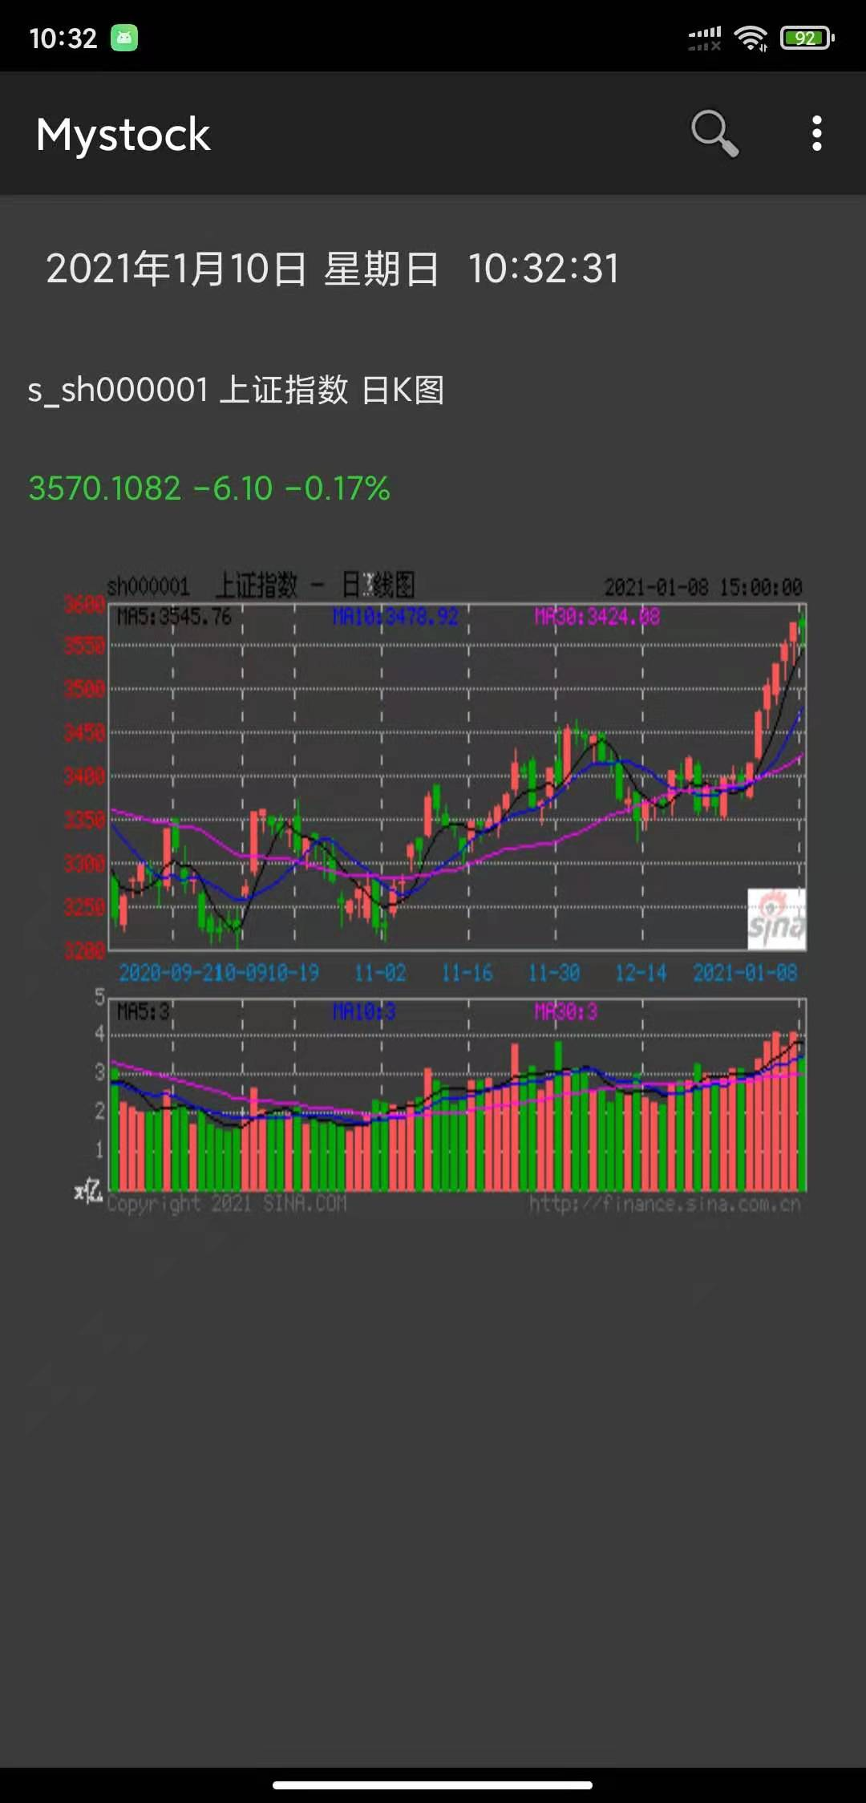 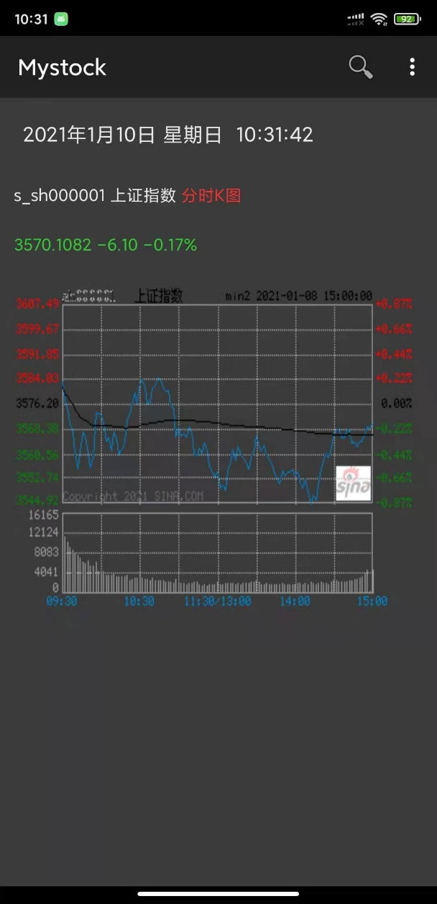

<!--

其余诸如登录界面及“我”的界面，以及开机动画演示，  
皆因仅做出界面而无需实现其功能而不再放出】 -->

## 5.关键技术和技术难点

### 5.1 activa_main.xml的内容

1.这下面代码三个TextView，分别用来显示上证指数，深圳成指，创业板指。

**<LinearLayout**

android:layout_width="match_parent"

android:layout_height="wrap_content"

android:orientation="horizontal"**>**

**<LinearLayout**

android:layout_width="0dp"

android:layout_weight="0.33"

android:layout_height="wrap_content"

android:orientation="vertical"

android:gravity="center" **>**

**<TextView**

android:layout_width="wrap_content"

android:layout_height="wrap_content"

android:text="@string/stock_sh_name"**/>**

**<TextView**

android:layout_width="wrap_content"

android:layout_height="wrap_content"

android:id="@+id/stock_sh_index"**/>**

**<TextView**

android:layout_width="wrap_content"

android:layout_height="wrap_content"

android:textSize="12sp"

android:id="@+id/stock_sh_change"**/>**

**</LinearLayout>**

**<LinearLayout**

android:layout_width="0dp"

android:layout_weight="0.33"

android:layout_height="wrap_content"

android:orientation="vertical"

android:gravity="center" **>**

**<TextView**

android:layout_width="wrap_content"

android:layout_height="wrap_content"

android:text="@string/stock_sz_name"**/>**

**<TextView**

android:layout_width="wrap_content"

android:layout_height="wrap_content"

android:id="@+id/stock_sz_index"**/>**

**<TextView**

android:layout_width="wrap_content"

android:layout_height="wrap_content"

android:textSize="12sp"

android:id="@+id/stock_sz_change"**/>**

**</LinearLayout>**

**<LinearLayout**

android:layout_width="0dp"

android:layout_weight="0.33"

android:layout_height="wrap_content"

android:orientation="vertical"

android:gravity="center" **>**

**<TextView**

android:layout_width="wrap_content"

android:layout_height="wrap_content"

android:text="@string/stock_chuang_name"**/>**

**<TextView**

android:layout_width="wrap_content"

android:layout_height="wrap_content"

android:id="@+id/stock_chuang_index"**/>**

**<TextView**

android:layout_width="wrap_content"

android:layout_height="wrap_content"

android:textSize="12sp"

android:id="@+id/stock_chuang_change"**/>**

**</LinearLayout>**

**</LinearLayout>**

接下来继续展示的是上证50，沪深300，中证500（自成一排）

恒生指数，道琼斯，纳斯达克（自成一排）

代码相似，篇幅有限，具体参见GitHub代码。

2.下面是一个Table，用来显示添加自选的股票列表。

**<ScrollView**

android:layout_width="match_parent"

android:layout_height="wrap_content"**>**

**<TableLayout**

android:layout_width="match_parent"

android:layout_height="wrap_content"

android:id="@+id/stock_table"**>**

**</TableLayout>**

**</ScrollView>**

3. 删除自选中的股票,在menu_main.xml里面添加一个action

（对应下文的利用代码删除响应事件）

**<menu** xmlns:android="http://schemas.android.com/apk/res/android"

xmlns:app="http://schemas.android.com/apk/res-auto"

xmlns:tools="http://schemas.android.com/tools" tools:context=".MainActivity"**>**

**<item** android:id="@+id/action_settings" android:title="@string/action_settings"

android:orderInCategory="100" app:showAsAction="never" **/>**

**<item** android:id="@+id/action_delete" android:title="@string/action_delete"

android:orderInCategory="100" app:showAsAction="never" **/>**

**</menu>**

### 5.2 MainActivity.kt

1.数据获取，这里使用sina提供的接口来实时获取股票数据

**fun** querySinaStocks(list: String?) {

*// Instantiate the RequestQueue.*

**val** queue: RequestQueue = Volley.newRequestQueue(**this**)

**val** url = "http://hq.sinajs.cn/list=$list"

*//http://hq.sinajs.cn/list=sh600000,sh600000*

*//获得股票代码位sh600000 浦发银行的数据*

*// Request a string response from the provided URL.*

**val** stringRequest = StringRequest(Request.Method.GET, url, object : Listener<String?>() {

**fun** onResponse(response: String) {

updateStockListView(sinaResponseToStocks(response))

}

},

object : ErrorListener() {

**fun** onErrorResponse(error: VolleyError?) {}

})

queue.add(stringRequest)

}

2.定时刷新股票数据，使用了Timer，每隔两秒发送请求获取数据

**val** timer = Timer("RefreshStocks")

timer.schedule(object : TimerTask() {

**override** **fun** run() {

refreshStocks()

}

}, 0, 10000) *// 10 seconds*

**private** **fun** refreshStocks() {

**var** ids: String? = ""

**for** (id **in** StockIds_) {

ids += id

ids += ","

}

querySinaStocks(ids)

}

3.在程序退出时存储股票代码，下次打开App时，可以显示上次的股票列表

(即在无账号的情况下保留自选，因为没涉及账号记录问题)

**private** **fun** saveStocksToPreferences() {

**var** ids: String? = ""

**for** (id **in** StockIds_) {

ids += id

ids += ","

}

**val** sharedPref = getPreferences(MODE_PRIVATE)

**val** editor = sharedPref.edit()

editor.putString(StockIdsKey_, ids)

editor.commit()

}

**public** **override** **fun** onDestroy() {

super.onDestroy() *// Always call the superclass*

saveStocksToPreferences()

}

4.代码响应自选股票并删除

**override** **fun** onOptionsItemSelected(item: MenuItem): Boolean {

*// Handle action bar item clicks here. The action bar will*

*// automatically handle clicks on the Home/Up button, so long*

*// as you specify a parent activity in AndroidManifest.xml.*

**val** id = item.itemId

**if** (id == R.id.action_settings) {

**return** **true**

} **else** **if** (id == R.id.action_delete) {

**if** (SelectedStockItems_.isEmpty()) **return** **true**

**for** (selectedId **in** SelectedStockItems_) {

StockIds_.remove(selectedId)

**val** table = findViewById<View>(R.id.stock_table) **as** TableLayout

**val** count = table.childCount

**for** (i **in** 1 until count) {

**val** row = table.getChildAt(i) **as** TableRow

**val** nameId = row.getChildAt(0) **as** LinearLayout

**val** idText = nameId.getChildAt(1) **as** TextView

**if** (idText != **null** && idText.text.toString() === selectedId) {

table.removeView(row)

**break**

}

}

}

SelectedStockItems_.clear()

}

**return** super.onOptionsItemSelected(item)

}

5.K线图利用GitHub上的开源图库，

并导入[新浪财经_新浪网 (sina.com.cn)](https://finance.sina.com.cn/)，数据图表作为参考数据有可靠的保证。

## 6.用户体验记录和分析

### 6.1 体验环境

1. 体验产品：Mystock
2. 体验版本：Android6.0
3. 体验设备：小米6
4. 体验时间：2020年1月8日

### 6.2 反馈意见

1. 产品体积下，安装方便
2. 内容直观，搜索便捷
3. 注册方便，勾选自选省时省力
4. 数据清晰，实时正确
5. 模拟交易，对股市了解更进一步
6. 股票名称搜索略有遗憾
7. 股票模拟不够真实

### 6.3 分析与改进

1. 引入股票名称搜索功能
2. 对模拟股票进行优化，加入更多应对机制和突发状况等现实问题，  
   来提升模拟的真实度。

## 7.已完成的改进和存在的问题

### 7.1 已完成的改进

股票的搜索

显示分时图，日K图，周K图，月K图等

模拟交易的实现

用户登录与注册

### 7.2 存在的问题与将要改进

引入股票名称搜索功能

对模拟股票进行优化，要加入更多应对机制和突发状况等现实问题，来提升模拟的真实度